Công thức chuẩn để tính toán tụ lọc

Trong phần sau, chúng tôi sẽ thử đánh giá công thức tính toán tụ lọc trong mạch cung cấp điện để đảm bảo độ gợn sóng nhỏ nhất ở đầu ra (tùy thuộc vào thông số dòng tải được kết nối).

**C = I / (2 x f x Vpp)**

nơi tôi = tải hiện tại

f = tần số đầu vào của AC

Vpp = độ gợn sóng nhỏ nhất (điện áp từ đỉnh đến đỉnh sau khi làm mịn) có thể cho phép hoặc OK đối với người dùng, bởi vì thực tế không bao giờ khả thi để làm cho giá trị này không, vì điều đó sẽ yêu cầu một giá trị tụ điện khổng lồ không thể hoạt động, không khả thi, có thể là không khả thi cho bất kỳ ai để thực hiện.

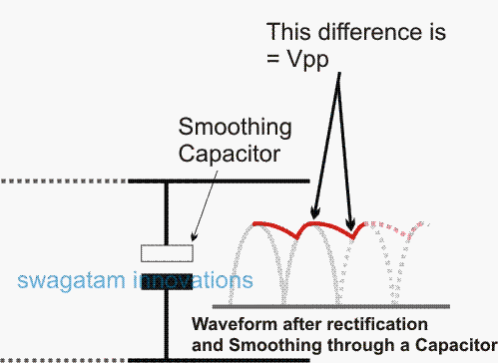

Chúng ta hãy thử tìm hiểu mối quan hệ giữa dòng tải, độ gợn sóng và giá trị tụ điện tối ưu từ đánh giá sau đây.

### **Mối liên hệ giữa dòng tải, độ gợn sóng và giá trị tụ điện**

Trong công thức đã đề cập, chúng ta có thể thấy rằng độ gợn sóng và điện dung tỷ lệ nghịch, có nghĩa là nếu độ gợn sóng cần nhỏ nhất thì giá trị tụ điện cần tăng lên và ngược lại.

Giả sử chúng ta đồng ý với giá trị Vpp, ví dụ 1V, có mặt trong nội dung DC cuối cùng sau khi làm mịn, thì giá trị tụ điện có thể được tính như hình dưới đây:

**Thí dụ:**

**C = I / 2 x f x Vpp** (giả sử f = 100Hz và yêu cầu dòng tải là 2amp))

Vpp lý tưởng phải luôn luôn là một vì mong đợi giá trị thấp hơn có thể yêu cầu giá trị tụ điện lớn không thể thực hiện được, vì vậy Vpp '1' có thể được coi là giá trị hợp lý.

Giải công thức trên ta được:

**C = I / (2 x f x Vpp)**

= 2 / (2 x 100 x 1) = 2/200

= 0,01 Farads hoặc 10.000uF (1Farad = 1000000 uF)

Do đó, công thức trên cho thấy rõ ràng cách tính toán tụ lọc yêu cầu đối với dòng tải và dòng gợn cho phép tối thiểu trong thành phần DC.

Bằng cách tham khảo ví dụ đã giải ở trên, người ta có thể thử thay đổi dòng điện tải và / hoặc dòng điện gợn sóng cho phép và dễ dàng đánh giá giá trị tụ lọc phù hợp để đảm bảo sự làm mịn tối ưu hoặc dự định của DC chỉnh lưu trong một mạch cung cấp điện nhất định.

Với điện áp sau lọc có độ mấp mô < 10 % có công thức :  
  
C = (5 x I)/(Vdc * f) (F).  
  
Ví dụ điện áp AC là 12V tần số 50Hz, dòng tải 1A, chỉnh lưu cầu, độ mấp mô <10 % có :  
Vdc = 1.4*Vac-1.4 = 15.4V  
f = 100Hz.  
  
C = ( 5x1) / (15.4 * 100) = 5/1540 = 0.003246 F = 3300uF.

# **TÍNH TOÁN LỌC EMI CHO MẠCH CUNG CẤP**

Một điện trường thay đổi hoặc từ trường tạo ra EMI ( *nhiễu điện từ (nhiễu)* ) và RFI ( *nhiễu tần số vô tuyến* ). Bộ lọc EMI được yêu cầu cho SMPS hiệu quả vì thiết kế trong nguồn cấp dữ liệu SMPS được thực hiện theo các điều kiện kém . Bộ lọc EMIđược xây dựng trước SMPS. Cấu trúc sau có thể được sử dụng dưới 200W.

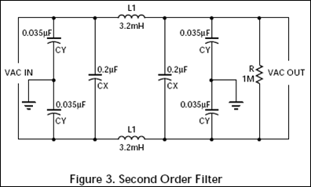

**Hệ số giảm chấn** : *tỷ lệ trở kháng đầu vào* của *bộ lọc với trở kháng đầu ra* : ở 3 dB bộ lọc phải tương thích với độ lợi. Vì lý do này, nó phải nằm trong khoảng từ 1-4. Nếu chúng ta chọn 3 ở đây.

emi-lọc-công thức

**Wn = 2 π fn**  
**fn = cut-off** tần số (ở trên cùng của tín hiệu này được chuyển giao cho các tần số khung hình) fn = 15kHz lựa chọn   
**RL = cut-off** của trở kháng đầu ra của bộ lọc tần số ( *50ohm được lựa chọn* )

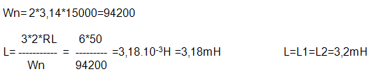

**Cy** (là *tụ lọc* )

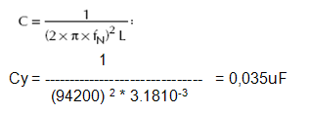

**Cxt** được tính cùng với điện trở xả ( *trong đó Cxt là tổng của hai tụ điện cx,   
R = 1M* )

